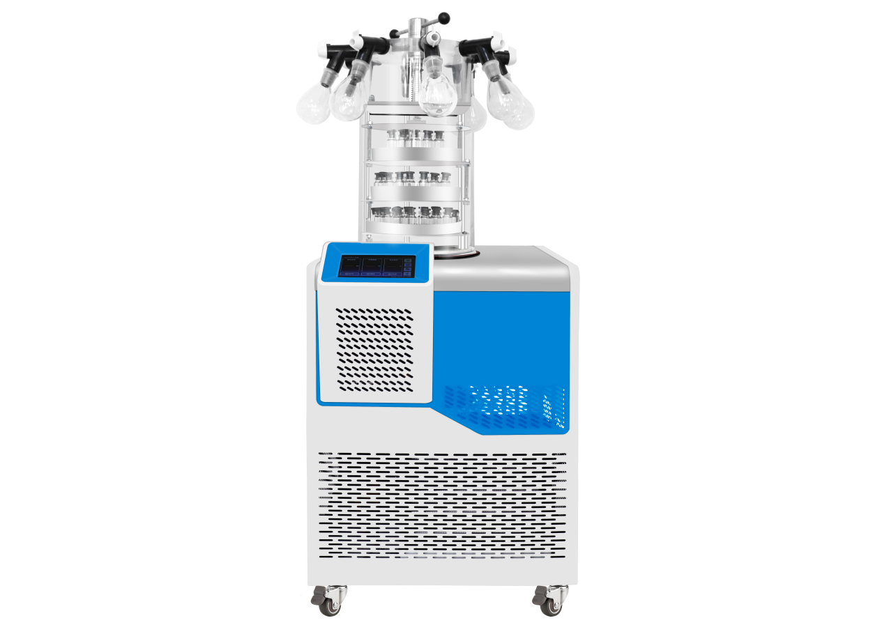
1、产品应用
HXLG-12-50DG多歧管压盖型立式冻干机
冷冻干燥机主要原理利用升华使物料脱水的一种低温干燥设备，将含水物料冷冻成固体，在低温低压条件下利用水的升华性能，使物料低温脱水而达到干燥的新型干燥手段，适用于生物研究、医学制药、化工、食品加工、大专院校等领域进行冷冻干燥、菌种保存等领域。

2、产品特点
- 制冷迅速冷阱内壁温度均匀，专业的气体导流技术，捕水效果好；
- 品牌丹佛斯压缩机，单机混合环保制冷技术；
- 配置冷阱样品预冻功能，无需再配备超低温冰箱或用液氮处理；
- 彩色液晶7寸触摸屏，人机交互界面友好，配置锁屏功能，选配手机端、电脑端远程控制；
- 显示屏主界面简洁清晰，显示冷阱温度、真空度、样品温度、运行时间等参数，操作简单直接，设置了误操作权限管理；
- 数据具备查看、导出、删除功能，冻干数据自动保存，能有效防止数据丢失，支持USB数据导出；
- 支持安瓿瓶、西林瓶、玻璃烧瓶、血浆瓶或盘的冻干；
- 冷阱具有前期样品独立预冻功能；
- 配置一键化霜功能；
- 内置维护提醒功能，提醒用户仪器维护；
- 一键自动进气功能；
- 具备真空报警功能，能够及时提醒用户真空度是否正常；
- 配备不锈钢防腐蚀真空连接管，附带标准KF25真空快接卡箍；
- 选配不锈钢盖附带标准KF25真空快接卡箍。

3、技术参数
型号 |  | HXLG-12-50DG
规格 |  | 多歧管压盖型
货号 |  | 1023074001
冻干面积（㎡） |  | 0.08
西林瓶数量 | Φ12mm | 560
西林瓶数量 | Φ16mm | 285
西林瓶数量 | Φ22mm | 165
冷阱温度℃ |  | -60（可选配-80）
捕水量(kg/批) |  | 4
达标真空度Pa |  | ≤5
极限真空度Pa |  | 2
多歧管数量 |  | 8
茄形瓶数量 |  | 8
冷阱尺寸mm |  | Φ220*220
物料盘间距mm |  | 70
装盘物料L |  | 1.5
物料托盘 |  | 180mm共3层
整机功率W |  | 1040
电源 |  | AC220V 50HZ
适用环境℃ |  | 环境温度≤25
整机运行噪音dB |  | ≤55
外形尺寸mm |  | 600×558×760
主机箱包装尺寸mm |  | 680*640*890
配件箱包装尺寸mm |  | 配件箱1：300*300*450 配件箱2：400*400*550配件箱3：180*180*340
主机重量kg |  | 90（罩子配件不包含）
毛重kg |  | 115.66

4、装箱清单
序号 | 名称 | 数量 | 确认 | 备注
1 | 主机 | 1 | √
2 | 真空泵 | 1 | √
3 | 电源线 | 1 | √
4 | 真空管卡箍及垫圈 | 2 | √
5 | T型垫圈 | 1 | √
6 | 物料盘（φ200mm/φ180mm） | 4 | √ | Φ180mm
7 | 干燥架（标准型/压盖型） | 1 | √ | 压盖型
8 | 有机玻璃罩 | 1
9 | 压盖有机玻璃罩 | 1
10 | 多歧管有机玻璃罩 | 1
11 | 多歧管压盖有机玻璃罩 | 1 | √
12 | 预冻架 | 1 | √
13 | 茄型瓶250ml | 8 | √
14 | 橡胶阀 | 1 | √
15 | 真空脂 | 1 | √
16 | 使用说明书 | 1 | √
17 | 产品保修卡 | 1 | √

